1.

(1)dy/dx=(e^y+3x)/x^2

解：令u=e^y,则y=ln u,dy/dx=1/u\*du/dx

所以1/u\*du/dx=(u+3x)/x^2

x^2u'=u^2+3xu

u'=(u/x)^2+3u/x

令v=u/x,则u'=v+xv'

v+xv'=v^2+3v

xdv/dx=v^2+2v

dv/(v^2+2v)=dx/x

两边积分：1/2\*(ln|v|-ln|v+2|)=ln|x|+C

v/(v+2)=Cx^2

v=u/x=e^y/x=2/(1-Cx^2)-2=2Cx^2/(1-Cx^2)

y=ln(2Cx^3/(1-Cx^2))

(2)dy/dx=1/xy+x^3\*y^3

解：dx/dy=xy+x^3\*y^3

这是一个伯努利方程，引入变量代换，z=1/x^2

带入化简，dz/dy=2yz-y^2

解得z=y^2-1+C\*e^（y^2）

则(y^2-1+C\*e^（y^2）)\*x^2=1

(3)y=e^x+y(t)dt在0-x的积分

首先,y(0)=0+1=1

其次：对其左右求导

y’(x)=y(x)+e^x

y=e^z,z=z(x),z(0)=0

(e^z)\*z'=e^z+e^x

(e^(z-x))\*z'=e^(z-x)+1

e^(z-x))d(z-x)=dx

e^(z-x)-1=x

y=e^z=(1+x)e^x

2.

(1)(x^2+y)dx+(x-2y)dy=0

解：由于P=x2+y，Q=x-2y满足Qx=Py，因此是一个全微分方程

存在函数u（x，y），使得du=（x2+y）dx+（x-2y）dy

求积分，有

1/3x^3+xy-y^2=c

(2)(y-3x^2)dx-（4y-x）dy=0

解：由于P=y-3x^2，Q=4y-x满足Qx=Py，因此是一个全微分方程

存在函数u（x，y），使得du=（y-3x^2）dx+（4y-x）dy

求积分，有

-x^3+xy-2y^2=c

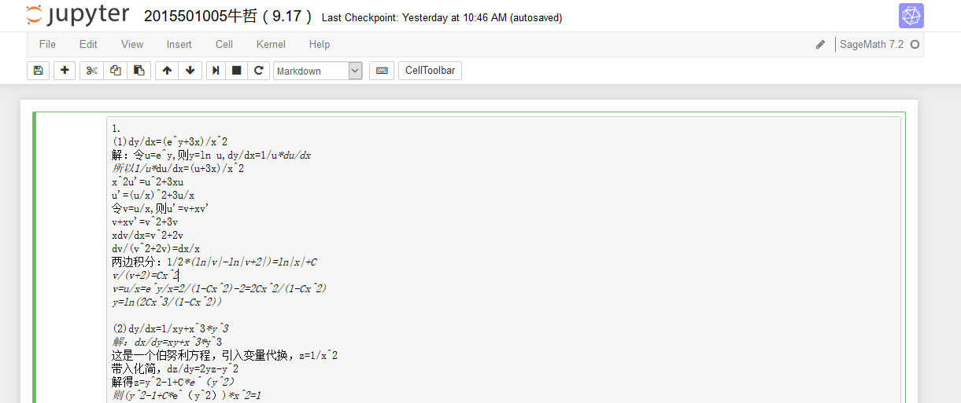

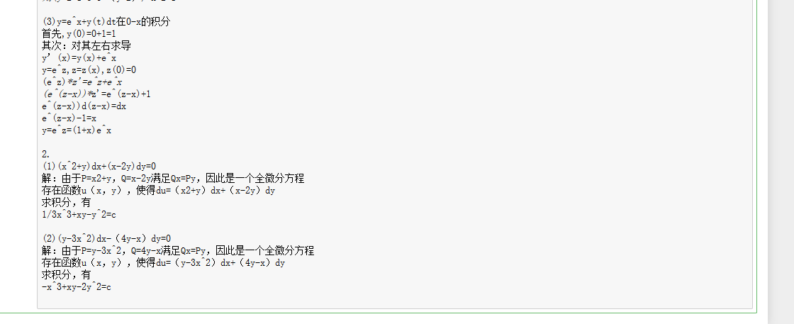

B 19/9